Nadace Jedličkova ústavu

http://nadaceju.cz/

Tisková zpráva:

Koloběžka CUP protáhne tělo, pobaví a zároveň pomůže

Praha, 14. června 2017: Sportovně-charitativní projekt Koloběžka CUP 2017 nabídne veřejnosti možnost poznat nový trend - jízdu na koloběžce a závod s profesionály. Patrony projektu jsou zpěvačka Tonya Graves, pětibojař David Svoboda, reprezentační gólman Dominik Furch a hokejisté HC Sparta Praha. Závod je určen nejen všem aktivním sportovcům, ale také rodinám s dětmi a všem, kteří se chtějí pobavit a podpořit dobrou věc. 1. ročník akce proběhne 17. 6. 2017 od 10:00 hod na koupališti Džbán v Divoké Šárce na Praze 6.

„Záměrem akce je pobavit návštěvníky, povzbudit závodníky a zároveň touto formou vyzvat k podpoře Nadace Jedličkova ústavu. Veškerý výdělek z projektu totiž poputuje na podporu a realizaci našich projektů,“ uvedl bývalý skokan na lyžích a koordinátor projektu Jan Mazoch. Finanční prostředky se využijí například na zajištění bezbariérové dopravy pro klienty škol Jedličkova ústavu, osobní asistence nebo podporu volnočasových aktivit pro děti a mladé lidi s trvalým zdravotním handicapem.

V místě konání bude připraveno zázemí jak pro aktivní účastníky závodů, tak pro fanoušky a diváky. Závodníky čekají celkem tři trasy, na které budou rozděleni dle věkových kategorií. Trasa 200 m je pro děti ve věku 10 let a mladší, trasa 1,6 km pro účastníky ve věku 11-15 let a trasa 11,8 km bude pro účastníky 16+. Nebude chybět bohatý doprovodný program zahrnující například atraktivní barmanskou show, skákací hrad, muzeum koloběžek nebo tematický fotografický koutek. Celou akci završí autogramiáda zúčastněných českých sportovců a vystoupení kapely Těžkej Pokondr.

Další informace:
Mgr. Veronika Schranková
Koordinátor komunikace a PR
Tel.: +420 724 764 553
E-mail: marketing@nadaceju.cz
http://nadaceju.cz/
http://kolobezkacup.cz/

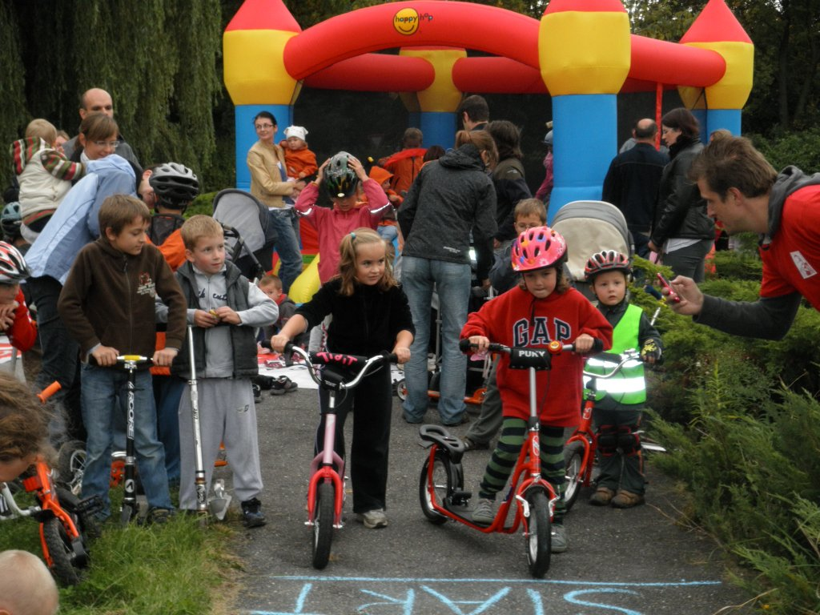

Nadace Jedličkova ústavu:

Nadace Jedličkova ústavu byla založena 22. října 1990. Základním posláním je shromažďování finančních prostředků a jiných hodnot za účelem zlepšení komplexní rehabilitační péče o děti a mladé lidi s tělesným handicapem. Pomoc je směřována ke klientům a absolventům Jedličkova ústavu a škol a také k neziskovým organizacím v celé ČR, které mají podobné poslání jako Nadace.

Koloběžka CUP:

Projekt Koloběžka CUP nabízí široké veřejnosti možnost poznat nový trend (jízdu na koloběžce) a zažít atmosféru zábavného závodu. Záměrem je zároveň výzva k podpoře Nadace Jedličkova ústavu. Výtěžek z projektu bude poukázán k podpoře a realizaci projektů nadace. Závod je zařazen Českým svazem koloběhu pro rok 2017 do kalendáře „Český koloběžkový pohár“.

